Отчёта по лабораторной работе №5:

Анализ файловой системы Linux. Команды для работы с файлами и каталогами

Кононов Алексей Сергеевич

Содержание

# 1 Цель работы

Ознакомление с файловой системой Linux, её структурой, именами и содержанием каталогов. Приобретение практических навыков по применению команд для работы с файлами и каталогами, по управлению процессами (и работами), по проверке использования диска и обслуживанию файловой системы.

# 2 Задание

1. Выполните все примеры, приведенные в первой части описания лабораторной работы.
2. Выполните следующие действия, зафиксировав в отчёте по лабораторной работе используемые при этом команды и результаты их выполнения:
   1. Скопируйте файл /usr/include/sys/io.h в домашний каталог и назовите его equipment. Если файла io.h нет, то используйте любой другой файл в каталоге /usr/include/sys/ вместо него.
   2. В домашнем каталоге создайте директорию ~/ski.places.
   3. Переместите файл equipment в каталог ~/ski.places.
   4. Переименуйте файл ~/ski.places/equipment в ~/ski.places/equiplist.
   5. Создайте в домашнем каталоге файл abc1 и скопируйте его в каталог ~/ski.places, назовите его equiplist2.
   6. Создайте каталог с именем equipment в каталоге ~/ski.places.
   7. Переместите файлы ~/ski.places/equiplist и equiplist2 в каталог ~/ski.places/equipment.
   8. Создайте и переместите каталог ~/newdir в каталог ~/ski.places и назовите его plans.
3. Определите опции команды chmod, необходимые для того, чтобы присвоить перечисленным ниже файлам выделенные права доступа, считая, что в начале таких прав нет:
   1. drwxr--r-- ... australia
   2. drwx--x--x ... play
   3. -r-xr--r-- ... my_os
   4. -rw-rw-r-- ... feathers
4. Проделайте приведённые ниже упражнения, записывая в отчёт по лабораторной работе используемые при этом команды:
   1. Просмотрите содержимое файла /etc/passwd.
   2. Скопируйте файл ~/feathers в файл ~/file.old.
   3. Переместите файл ~/file.old в каталог ~/play.
   4. Скопируйте каталог ~/play в каталог ~/fun.
   5. Переместите каталог ~/funв каталог ~/play и назовите его games.
   6. Лишите владельца файла ~/feathers права на чтение.
   7. Что произойдёт, если вы попытаетесь просмотреть файл ~/feathers командой cat?
   8. Что произойдёт, если вы попытаетесь скопировать файл ~/feathers?
   9. Дайте владельцу файла ~/feathers право на чтение.
   10. Лишите владельца каталога ~/play права на выполнение.
   11. Перейдите в каталог ~/play. Что произошло?
   12. Дайте владельцу каталога ~/play право на выполнение.
5. Прочитайте man по командам mount, fsck, mkfs, kill и кратко их охарактеризуйте, приведя примеры.

# 3 Теоретическое введение

Файловая структура - это организация данных на компьютере или в другой информационной системе, которая определяет, как файлы и директории организованы и взаимодействуют друг с другом.

Для различных манипуляций с файловой структурой в Linux применяются специальные команды, которые будут рассмотрены и использованы мной по ходу выполнения этой работы.

# 4 Выполнение лабораторной работы

1. **Копирование файла в текущем каталоге** - скопировать файл ~/abc1 в файл april и в файл may. **Копирование нескольких файлов в каталог** - скопировать файлы april и may в каталог monthly. **Копирование файлов в произвольном каталоге** - скопировать файл monthly/may в файл с именем june. **Копирование каталогов в текущем и произвольном каталогах** - скопировать каталог monthly в каталог monthly.00, скопировать каталог monthly.00 в каталог /tmp (рис. 1).

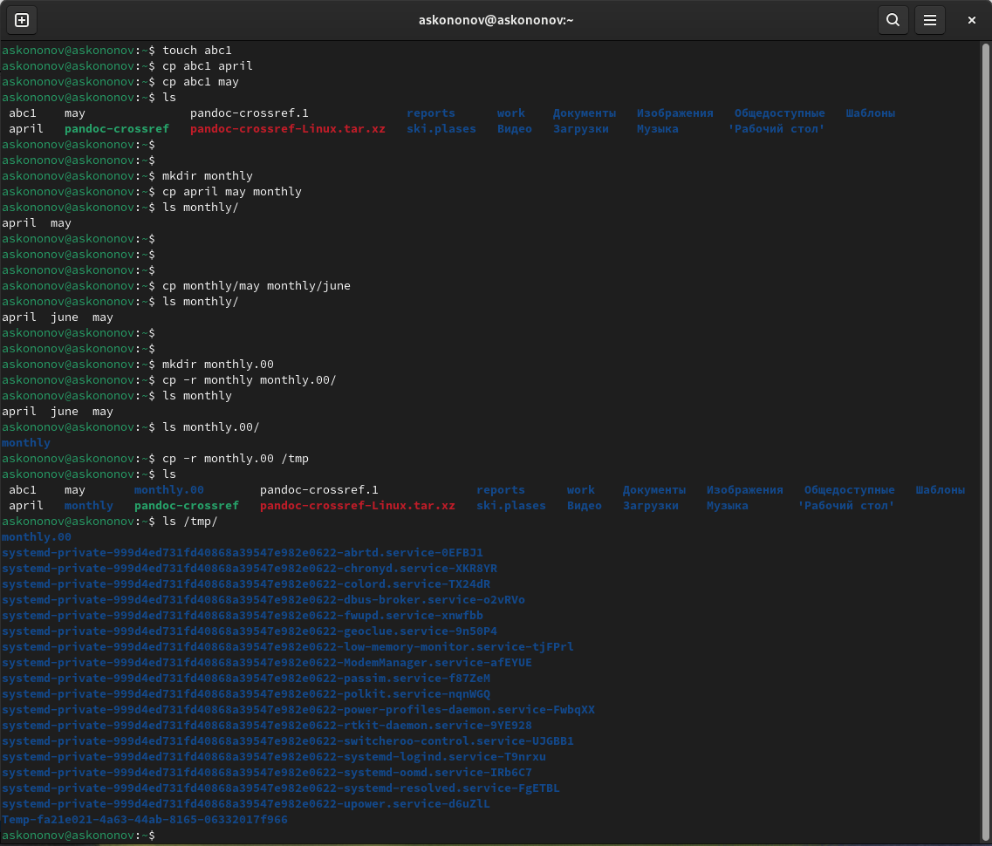

Рис. 1: Копирование

**Переименование файлов в текущем каталоге** - изменить название файла april на july в домашнем каталоге. **Перемещение файлов в другой каталог** - переместить файл july в каталог monthly.00. **Переименование каталогов в текущем каталоге** - переименовать каталог monthly.00 в monthly.01. **Перемещение каталога в другой каталог** - переместить каталог monthly.01 в каталог reports. **Переименование каталога, не являющегося текущим** - переименовать каталог reports/monthly.01 в reports/monthly (рис. 2).

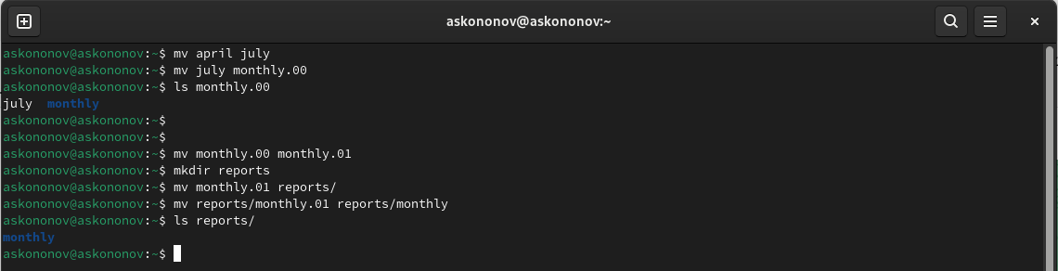

Рис. 2: Переименование и перемещение

Создадим файл ~/may с правом выполнения для владельца, а затем лишим владельца прав на выполнение (рис. 3).

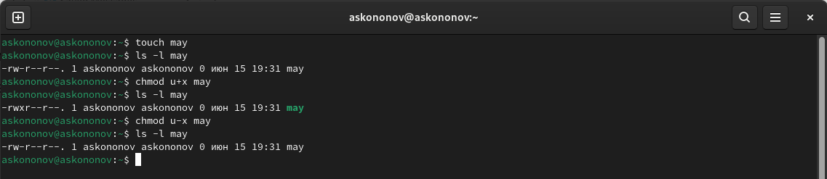

Рис. 3: Установка прав

1. Копируем файл /usr/include/sys/io.h в домашний каталог и назовем его equipment. В домашнем каталоге создадим директорию ~/ski.plases и переместим файл equipment в новый каталог. Поменяем название на equiplist. Создадим в домашнем каталоге файл abc1 и скопируем его в каталог ~/ski.plases и назовем его equiplist2. Создадим каталог с именем equipment в каталоге ~/ski.plases. Затем переместим файлы ~/ski.plases/equiplist и equiplist2 в каталог ~/ski.plases/equipment. Создадим и переместим каталог ~/newdir в каталог ~/ski.plases и назовем его plans. (рис. 4).

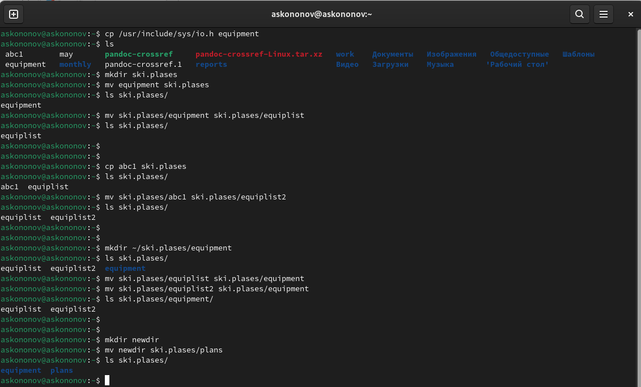

Рис. 4: Выполнение 2го пункта

* + **drwxr–r– … australia**: создаем australia, проверяем права, используем chmod g-x,o-x australia, чтобы изменить на нужные права (рис. 5).

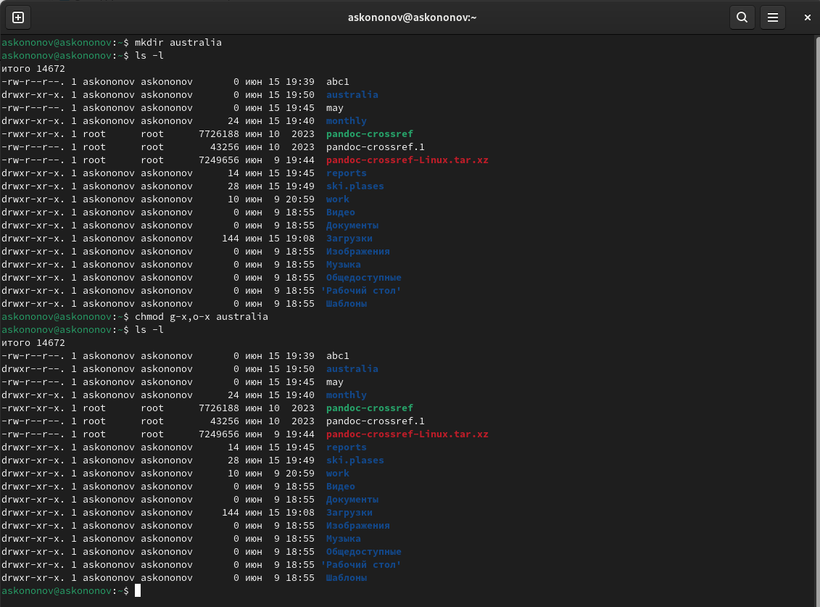

Рис. 5: Права australia

* **drwx–x–x … play**: делаем то же самое, используем chmod g-r,o-r play (рис. 6).

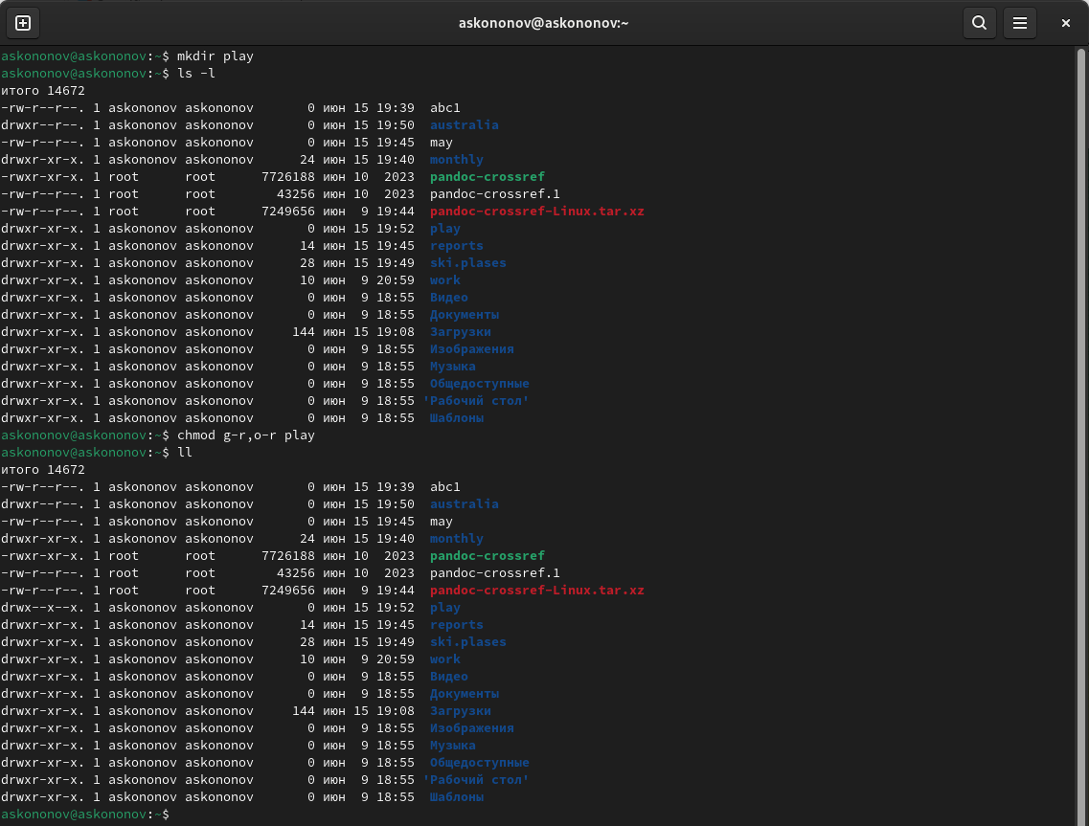

Рис. 6: Права play

* **-r-xr–r– … my_os**: создаем файл my_os, используем chmod u-w,u+x my-os.
* **-rw-rw-r– … feathers**: используем chmod g+w feathers (рис. 7).

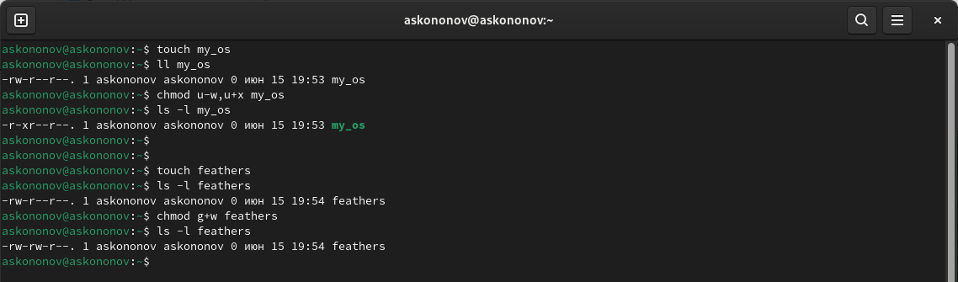

Рис. 7: Права my_os feathers

1. Посмотрим файл /etc/passwd с помощью **cat** (рис. 8).

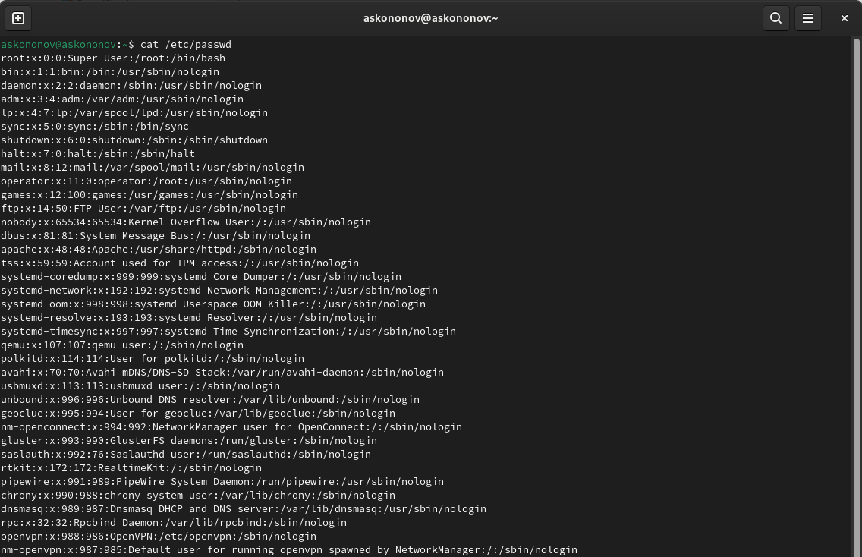

Рис. 8: /etc/passwd

Копируем ~/feathers в ~/file.old, переместим ~/file.old в каталог ~/play. Копируем каталог ~/play в каталог ~/fun, а ~/fun в каталог ~/play и переименовываем в games(рис. 9).

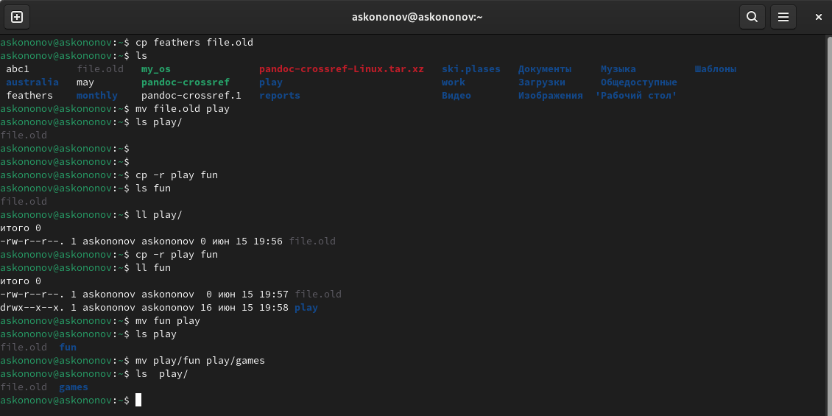

Рис. 9: Операции с файлами

Лишим владельца файла ~/feathers права на чтение, используя команду chmod u-r feathers. Если мы попробуем просмотреть файл ~/feathers командой cat, то нам будет отказано в доступе, то же самое произойдет, если захотим скопировать данный файл. После вернем все обратно командой chmod u+r feathers. Лишим теперь владельца каталога ~/play права на выполнение, командой chmod u-x play. Попробуем перейти в каталог ~/play, то нам будет отказано в доступе. Вернем владельцу каталога ~/play право на выполнение, командой chmod u+x play (рис. 10).

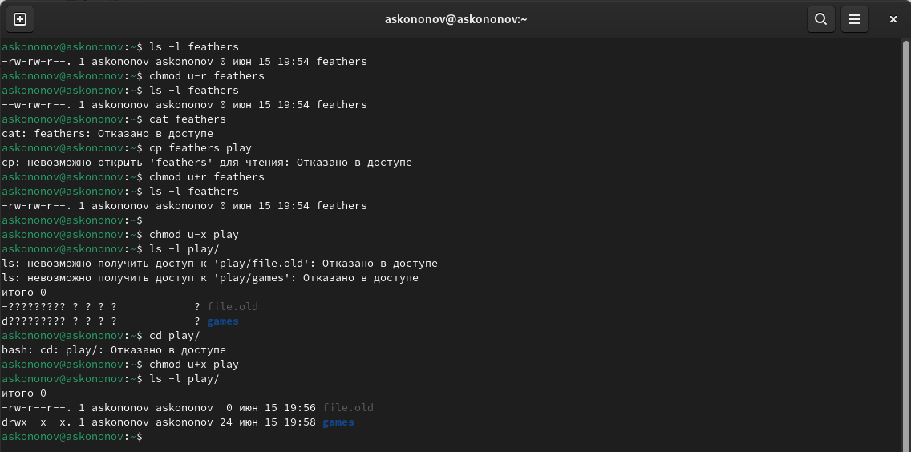

Рис. 10: Изменение прав владельца каталога

Прочитаем man по командам mount, fsck, mkfs, kill:

* **mount**: команда mount используется для подключения файловых систем к каталогу в иерархии файловой системы (рис. 11).

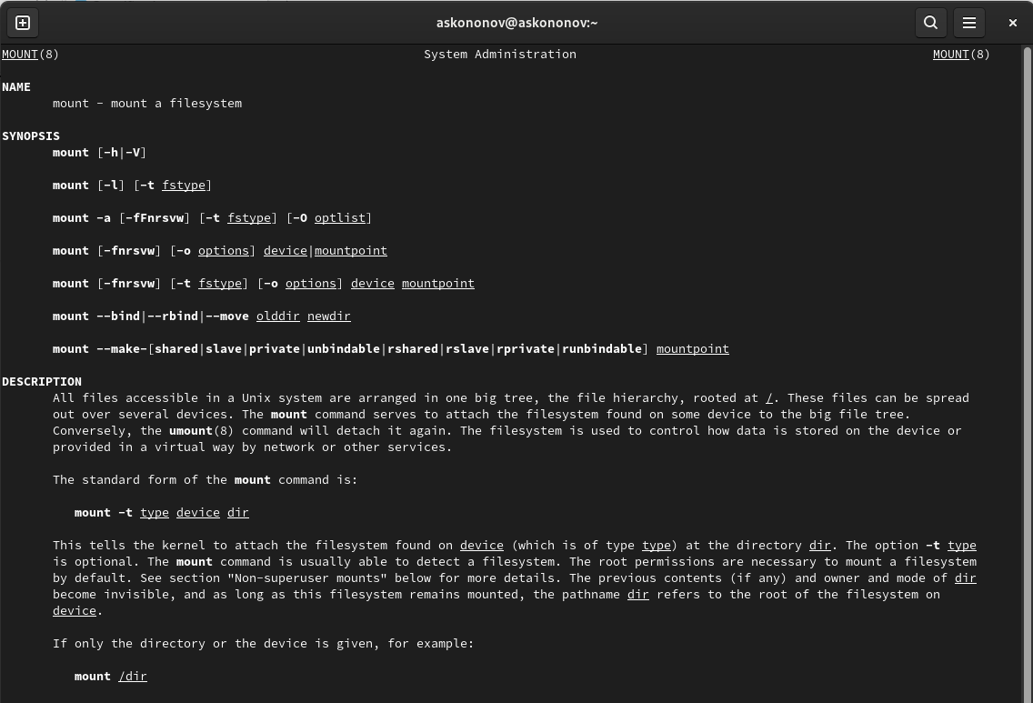

Рис. 11: Команда mount

* **fsck**: команда fsck (file system check) предназначена для проверки и исправления целостности файловых систем (рис. 12).

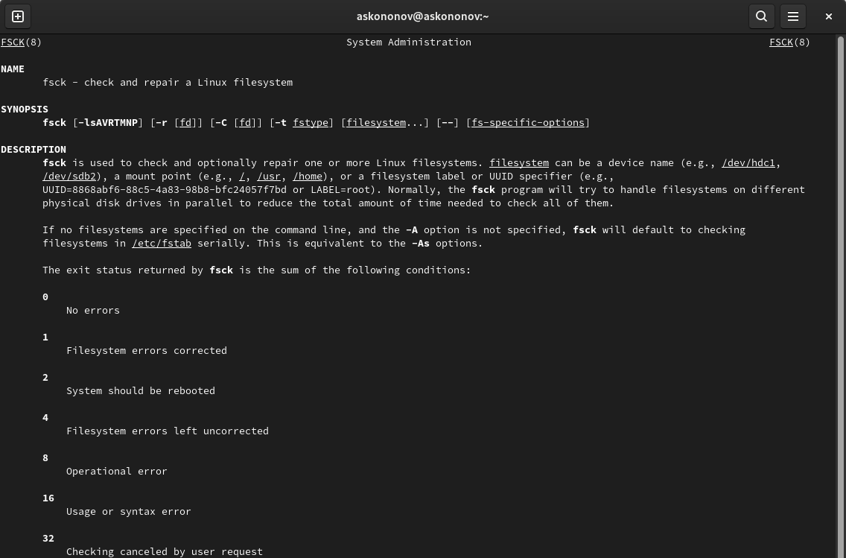

Рис. 12: Команда fsck

* **mkfs**: команда mkfs (make file system) используется для создания новой файловой системы на указанном устройстве (рис. 13).

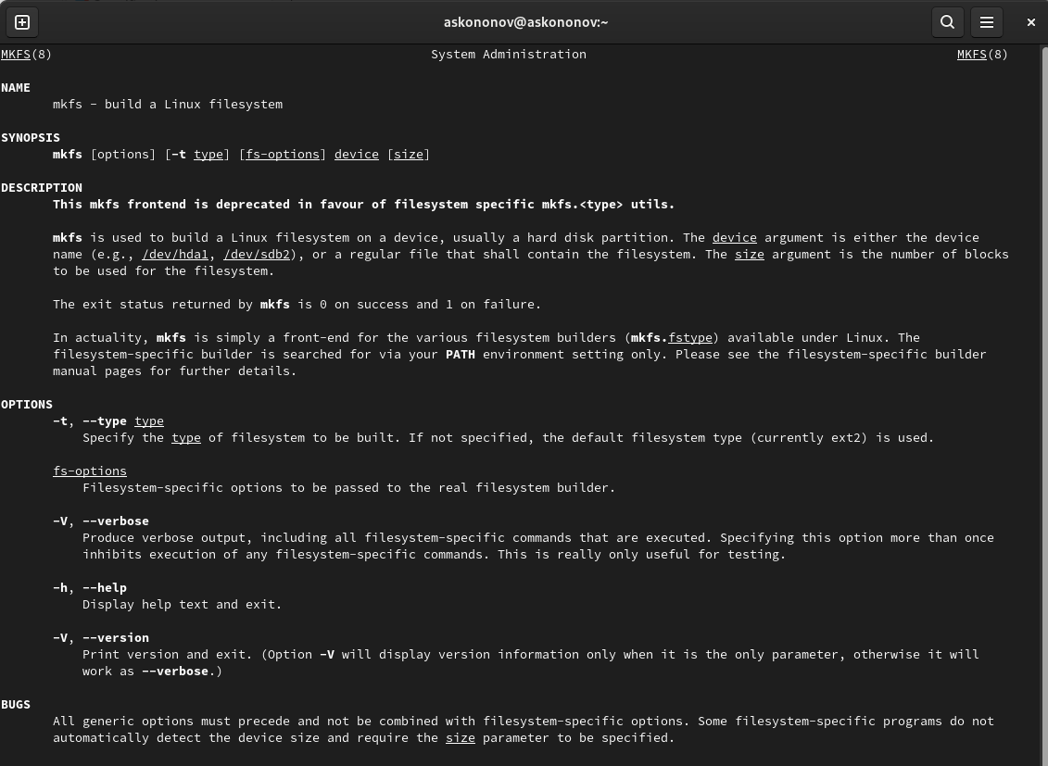

Рис. 13: Команда mkfs

* **kill**: команда kill используется для отправки сигнала процессу или группе процессов, что может привести к их завершению (рис. 14).

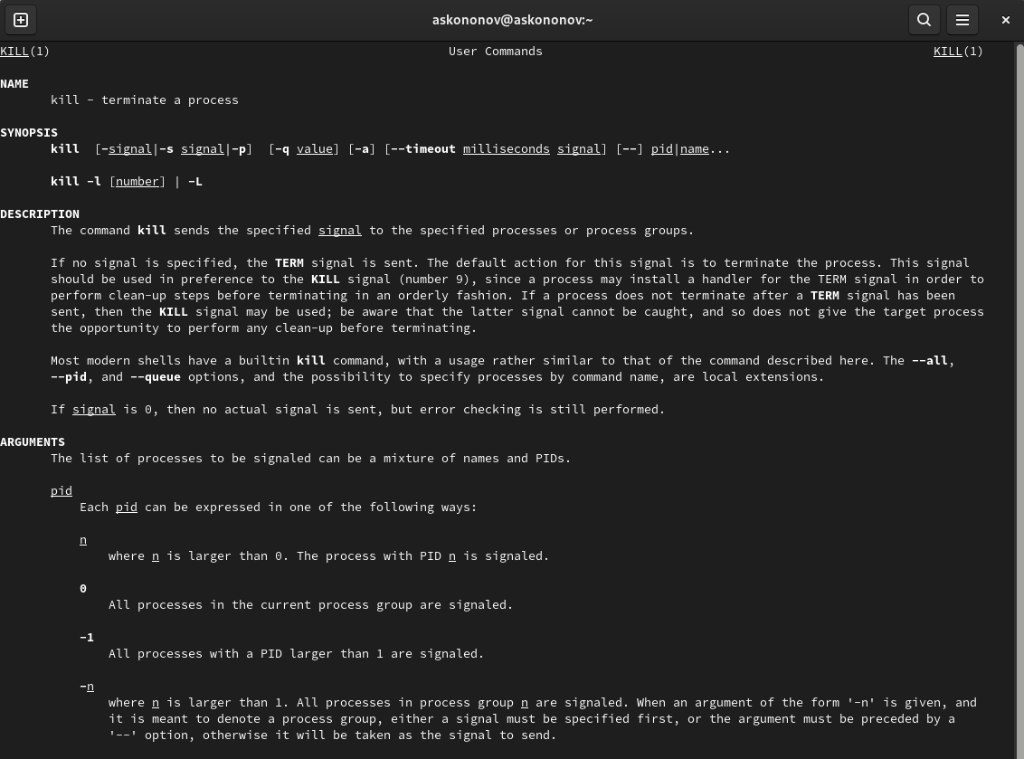

Рис. 14: Команда kill

# 5 Контрольные вопросы

1. **Приведите общую структуру файловой системы и дайте характеристику каждой директории первого уровня этой структуры.**

Общая структура файловой системы в большинстве операционных систем может быть представлена следующим образом:

**/** - корневая директория

**/bin** - содержит основные исполняемые файлы, необходимые для загрузки и базовых операций в системе.

**/boot** - содержит файлы, необходимые для загрузки операционной системы.

**/dev** - содержит файлы, представляющие устройства в системе.

**/etc** - содержит конфигурационные файлы для системы и установленных программ.

**/home** - директории пользователей.

**/lib** - содержит библиотеки, необходимые для запуска исполняемых файлов в /bin и /sbin.

**/media** - место для монтирования временных носителей, таких как USB-накопители.

**/mnt** - место для временного монтирования файловых систем.

**/opt** - используется для установки “дополнительных” программ.

**/proc** - виртуальная файловая система, предоставляющая информацию о процессах в системе.

**/root** - домашняя директория суперпользователя (root).

**/run** - временная файловая система, хранящая данные, специфичные для текущего запуска системы.

**/sbin** - содержит основные системные исполняемые файлы.

**/srv** - содержит данные, используемые локальными сервисами.

**/sys** - виртуальная файловая система, предоставляющая информацию о ядре Linux.

**/tmp** - временная директория, доступная всем пользователям для временных файлов.

**/usr** - вторичная иерархия, содержащая все несистемные программы и данные.

**/var** - содержит изменяемые файлы, такие как журналы, временные файлы и кэши.

1. **Какая операция должна быть выполнена, чтобы содержимое некоторой файловой системы было доступно операционной системе?**

Какая операция должна быть выполнена, чтобы содержимое некоторой файловой системы было доступно операционной системе? Для того чтобы содержимое файловой системы было доступно операционной системе Linux, необходимо выполнить mount данной файловой системы.

1. **Назовите основные причины нарушения целостности файловой системы. Как устранить повреждения файловой системы?**

Основные причины нарушения целостности файловой системы включают:

* **Сбои в питании**: Внезапное отключение питания может привести к повреждению файлов, так как операции записи могут быть прерваны, что приводит к неправильному состоянию файловой системы.
* **Сбои в работе жёсткого диска или других устройств хранения данных**: Неисправности жестких дисков или других устройств хранения данных могут вызвать повреждение файлов и структуры файловой системы.
* **Вирусы и вредоносное ПО**: Атаки вирусов и вредоносного программного обеспечения могут изменять или удалять файлы, что приводит к нарушению целостности файловой системы.
* **Неправильное завершение работы программ или операционной системы**: Если программа или операционная система завершается некорректно, это может привести к повреждению файлов и структуры файловой системы.
* **Физические повреждения устройств хранения данных**: Механические повреждения жестких дисков или других устройств хранения данных могут привести к потере данных и повреждению файловой системы.

Для устранения повреждений файловой системы можно предпринять следующие шаги:

* **Проверка и восстановление файловой системы**: Использование специальных инструментов, таких как fsck в Linux, для проверки и восстановления целостности файловой системы.
* **Использование резервных копий**: Восстановление поврежденных файлов из резервных копий, если они доступны.
* **Использование специализированных программ**: Использование специализированных программ для восстановления данных с поврежденных устройств хранения.
* **Замена неисправных устройств хранения данных**: В случае физических повреждений устройств хранения данных требуется их замена и восстановление данных из резервных копий, если таковые имеются.
* **Установка антивирусного ПО и обновление системы**: Защита от вирусов и вредоносного ПО путем установки антивирусного программного обеспечения и регулярное обновление операционной системы для устранения уязвимостей.

Кроме того, важно регулярно создавать резервные копии данных, чтобы в случае повреждения файловой системы можно было восстановить данные из последней рабочей копии.

1. **Как создаётся файловая система?**

Файловая система в ОС Linux создается командой mkfs. Пример: sudo mkfs -t ext4 /dev/sdb

1. **Дайте характеристику командам для просмотра текстовых файлов.**

Команды для просмотра текстовых файлов предоставляют пользователю возможность просматривать содержимое текстовых файлов непосредственно в терминале или командной строке. Вот несколько основных команд для просмотра текстовых файлов:

* **cat**: Команда cat (concatenate) используется для отображения содержимого одного или нескольких файлов в терминале. Она также может использоваться для объединения нескольких файлов и вывода содержимого на экран.
* **less**: Команда less позволяет просматривать содержимое файла постранично. Это удобно для просмотра больших файлов, так как позволяет легко прокручивать вперед и назад, а также искать в тексте.
* **more**: Подобно команде less, команда more также используется для просмотра содержимого файла постранично. Однако more менее гибкая по сравнению с less.
* **head**: Команда head выводит начальные строки текстового файла. По умолчанию выводится 10 первых строк файла, но это количество можно изменить с помощью параметра.
* **tail**: Команда tail выводит конечные строки текстового файла. По умолчанию выводится 10 последних строк файла, но это количество также можно изменить с помощью параметра.

1. **Приведите основные возможности команды cp в Linux.**

Команда cp используется для копирования файлов и каталогов. Например: cp file1 file2 file3 ~/mydir.

1. **Приведите основные возможности команды mv в Linux.**

Команды mv предназначены для перемещения и переименования файлов и каталогов. Переименование файла: mv old_name new_name.

1. **Что такое права доступа? Как они могут быть изменены?**

Права доступа определяют, какие действия могут выполнять пользователи и программы в отношении файлов и каталогов. В системах Unix-подобных операционных системах (таких как Linux), каждый файл и каталог имеет набор прав доступа, который определяет, кто может читать, записывать или выполнять файл, а также кто может изменять его.

Вот основные типы прав доступа:

* **Чтение (Read)**: Пользователь или программа может просматривать содержимое файла или каталога.
* **Запись (Write)**: Пользователь или программа может изменять файл или каталог, добавлять или удалять содержимое.
* **Выполнение (Execute)**: Для каталогов это позволяет входить в каталог и выполнять команды внутри него. Для файлов это позволяет запускать исполняемые файлы.

Права доступа могут быть изменены с помощью команды chmod в терминале Linux. Вот основные способы изменения прав доступа:

* **Использование символьной нотации**: Например, chmod u+r file.txt добавляет право чтения для владельца файла.
* **Использование числовой нотации**: Назначение прав осуществляется через числовые значения, такие как 755, где каждая цифра представляет набор прав для владельца, группы и других пользователей соответственно.
* **Изменение прав доступа по битам**: Используя флаги u, g, o и комбинации + и - можно добавлять или удалять права доступа.

# 6 Выводы

В этой работе мы познакомились с устройством файловой системы ОС Linux и командами для взаимодействия с ней. Научились копировать и перемещать файлы, а также задавать им права доступа.

# Список литературы

1. Руководство к лабораторной работе №4.